
gobierno de el salvador.
ministerio de
gobernación
y desarrollo
territorial

MINISTERIO DE GOBERNACION Y DESARROLLO TERRITORIAL
REPÚBLICA DE EL SALVADOR, AMÉRICA CENTRAL
RESOLUCIÓN NÚMERO TREINTA Y DOS. En la Unidad de Acceso a la Información Pública del Ministerio de Gobernación y Desarrollo Territorial: San Salvador, a las once horas del día once de junio de dos mil veinte, CONSIDERANDO que:
I. Se recibió solicitud de información presentada por medio de correo electrónico a la Unidad de Acceso a la Información Pública de este Ministerio, en fecha doce de marzo del presente año, a nombre de_____________________, registrada por esta Unidad bajo el correlativo MIGOBDT-2020-0034, en la cual requiere la siguiente información: "1) Los mayores contratos por monto económico adjudicados por el Ministerio de Gobernación y Desarrollo Territorial, por medio de los cuales se dio la adquisición de bienes, la contratación de servicios, suministros, consultorías, construcción de obra pública, concesiones y arrendamiento de inmuebles, entre julio 2019 hasta diciembre 2019. Deberá indicarse el nombre de la persona natural o jurídica a la cual se adjudicó el contrato, período de contratación, el monto adjudicado, el objeto de la contratación, y la forma de contratación de cada uno de ellos (licitación, libre gestión, contratación directa). 2)En el caso de los contratos que fueron adjudicados mediante licitación, indicar lo siguiente: a) la fecha de inicio y cierre de la convocatoria para licitación y el plazo para el retiro de las bases de licitación; b) el nombre de las personas naturales o jurídicas que retiraron las bases de licitación; c) el monto de la oferta económica de los ofertantes que presentaron interés; d) resultados de la precalificación de los ofertantes si se hubiese realizado; e) resultados de la evaluación de los ofertantes según lo estipulado en las bases de licitación; f) listado de los ofertantes recomendados indicando la calificación obtenida; g) el nombre del ofertante adjudicado

- En razón que dicha solicitud de información cumple con los requisitos establecidos en los Art. 66 de la Ley de Acceso a la Información Pública - en adelante LAIP-, y 71 de la Ley de Procedimientos Administrativos - en adelante LPA-, y conforme a los Art. 66 Inciso 8º de la LAIP, 53 de su Reglamento y 96 de la LPA, se envió al requirente constancia de recepción de solicitud de información. No obstante, se advirtió de una posible demora en la entrega de la información, dada las circunstancias en el contexto de la Pandemia Covid-19, y la suspensión de plazos administrativos emanada, inicialmente, del Decreto Legislativo 593 por medio del cual se declara el Estado de Emergencia.
- Con base en el Art. 70 de la LAIP, se gestionó la solicitud de información con la Unidad de Adquisiciones y Contrataciones de la Administración Pública, la cual remitió archivo que se anexa a la presente.
POR TANTO, conforme a los Arts. 18, 86 Inciso 3º de la Constitución, Arts. 2, 7, 9, 10, 19, 24, 50, 62, 66, 70 y 72 de la Ley de Acceso a la Información Pública, 19 y 53 de su Reglamento, y Arts. 71, 74, 81, 82 Inciso 3º y 96 de la Ley de Procedimientos Administrativos, esta Unidad de Acceso a la Información Pública, RESUELVE:
1º. Conceder acceso a la información solicitada.
2º. Remitir la presente por el medio señalado para tal efecto. NOTIFÍQUESE.
LICDA. JEN OFICIAL



*
*
★
*
ministerio de gobernación y desarrollo territorial
gobierno de el salvador

MINISTERIO DE GOBERNACIÓN Y DESARROLLO TERRITORIAL REPÚBLICA DE EL SALVADOR, AMÉRICA CENTRAL
RESOLUCIÓN NÚMERO TREINTA Y TRES. En la Unidad de Acceso a la Información Pública del Ministerio de Gobernación y Desarrollo Territorial: San Salvador, a las trece horas y diez minutos del día once de junio de dos mil veinte, CONSIDERANDO que:
  - Se recibió solicitud de información presentada por medio de correo electrónico a la Unidad de Acceso a la Información Pública de este Ministerio, en fecha veinte de marzo del presente año, a nombre de______________________________, registrada por esta Unidad bajo el correlativo MIGOBDT-2020-0037, en la cual requiere la siguiente información: “Nombre de los 14 Gobernadores Departamentales de El Salvador y su respectiva fecha de nombramiento. Hoja de vida de cada uno de los 14 Gobernadores del país”
  - En razón que dicha solicitud de información cumple con los requisitos establecidos en los Art. 66 de la Ley de Acceso a la Información Pública - en adelante LAIP-, y 71 de la Ley de Procedimientos Administrativos - en adelante LPA-, y conforme a los Art. 66 Inciso 8º de la LAIP, 53 de su Reglamento y 96 de la LPA, se envió al requirente constancia de recepción de solicitud de información. No obstante, se advirtió de una posible demora en la entrega de la información, dada las circunstancias en el contexto de la Pandemia Covid-19, y la suspensión de plazos administrativos emanada, inicialmente, del Decreto Legislativo 593 por medio del cual se declara el Estado de Emergencia.
  - Con base en el Art. 70 de la LAIP, se gestionó la solicitud de información ante la Dirección de Recursos Humanos y Bienestar Laboral, la que por medio de correo electrónico comunica: "Le informo que a esta fecha no hay Gobernadores Departamentales nombrados."

POR TANTO, conforme a los Arts. 18, 86 Inciso 3º de la Constitución, Arts. 2, 7, 9, 10, 19, 24, 50, 62, 66, 70 y 72 de la Ley de Acceso a la Información Pública, 19 y 53 de su Reglamento, y Arts. 71, 74, 81, 82 Inciso 3º y 96 de la Ley de Procedimientos Administrativos, esta Unidad de Acceso a la Información Pública, RESUELVE:
1º. Conceder acceso a la información solicitada.
2º. Remitir la presente por el medio señalado para tal efecto. NOTIFÍQUESE.
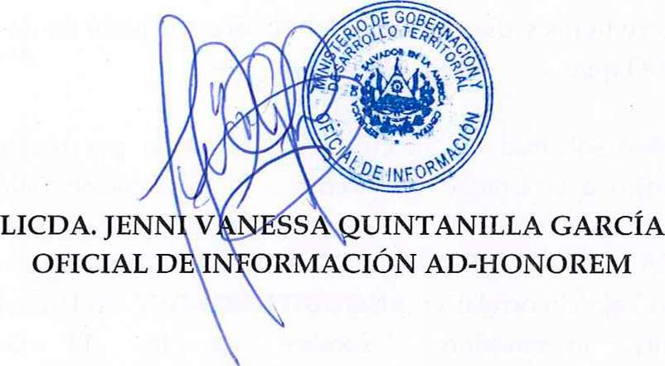

MINISTERIO DE GOBERNACION Y DESARROLLO TERRITORIAL REPÚBLICA DE EL SALVADOR, AMÉRICA CENTRAL
RESOLUCIÓN NÚMERO TREINTA Y CUATRO. En la Unidad de Acceso a la Información Pública del Ministerio de Gobernación y Desarrollo Territorial: San Salvador, a las trece horas y cuarenta minutos del día once de junio de dos mil veinte, CONSIDERANDO que:
    - Que el Licenciado____________________, ha presentado solicitud de información a esta Unidad de Acceso a la Información Pública, en fecha cinco de febrero de dos mil veinte, asignándole la referencia: MIGOBDT-2020-0014, en la cual requiriere: "se proporcione a Cruz Roja Salvadoreña copia certificada de los acuerdos números 53 del 26 de enero de 1984, y número 43 del 5 de julio del mismo .año"
    - En razón que dicha solicitud de información cumple con los requisitos establecidos en los Art. 66 de la Ley de Acceso a la Información Pública (LAIP), se le dio el trámite correspondiente, gestionándose de conformidad al Art 70 de la LAIP, ante la Dirección Jurídica, la cual en fecha once de febrero del presente año, informo por medio del memorando con referencia MIGOBDT-DJ-IB-035/2020, lo siguiente: "(•••) sobre el particular, le informo que la persona encargada de llevar el control de archivos dentro de esta Dirección, realizó la búsqueda de dicho acuerdo, no encontrando el mismo dentro de sus controles, ni en forma física". Posteriormente, se solicitó el apoyo en la búsqueda de la información a la Gerente del Diario Oficial, Dirección de Imprenta Nacional, en fecha trece de febrero de dos mil veinte, dicha servidora pública comunica que no ha encontrado la relacionada información en las fechas proporcionadas.

III. Que posteriormente, se emitió resolución ampliando el plazo para la entrega de la información, a fin de localizarla. La suscrita Oficial de Información realizó la búsqueda de los relacionados documentos, verificando las publicaciones del Diario Oficial en: https:/ / imprentanacional.gob.sv/archivo-digital-del-diario-oficial/, durante el año 1984 a partir de las fechas indicadas, siendo infructuosa la gestión.
POR TANTO, conforme a los Arts. 18, 86 Inciso 3º de la Constitución, Arts. 2, 7, 9, 10, 19, 24, 50, 62, 66, 70 y 72 de la Ley de Acceso a la Información Pública, 19 y 53 de su Reglamento, y Arts. 71, 74, 81, 82 Inciso 3º y 96 de la Ley de Procedimientos Administrativos, esta Unidad de Acceso a la Información Pública, RESUELVE:
1º. Orientar al solicitante a que ingrese a:
https://imprentanacional.gob.sv/archivo-digital-del-diario-oficial/, para que verifique la publicidad de los acuerdos y sea posible su certificación.
2º. Remitir la presente por el medio señalado para tal efecto. NOTIFÍQUESE.
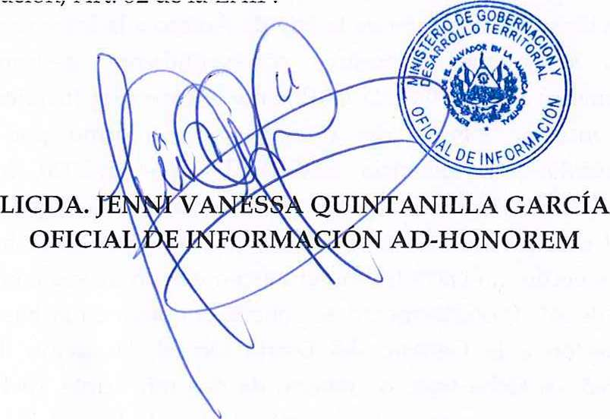

MINISTERIO DE GOBERNACIÓN Y DESARROLLO TERRITORIAL REPÚBLICA DE EL SALVADOR, AMÉRICA CENTRAL
RESOLUCIÓN NÚMERO TREINTA Y CINCO. En la Unidad de Acceso a la Información Pública del Ministerio de Gobernación y Desarrollo Territorial: San Salvador, a las trece horas con treinta minutos del día veintiséis de junio de dos mil veinte, CONSIDERANDO que: I. Se recibió solicitud de información presentada por medio de correo electrónico a la Unidad de Acceso a la Información Pública de este Ministerio, en fecha once de junio del presente año, a nombre del señor --------------------------------, registrada por esta Unidad bajo el correlativo MIGOBDT-2020-0017, en la cual requiere la siguiente información: "la información relacionada con las estadísticas mensuales de emergencias por sectores, atendidas por el Cuerpo de Bomberos, para los períodos: junio 2015-mayo 2016, junio 2016-mayo 2017, junio 2017-mayo 2018 y junio 2018-mayo 2019.De estar esta información disponible por año, la información de estadísticas mensuales se requiere para los años: 2015, 2016, 2017, 2018 y 2019 (hasta el último mes disponible). De estar disponible la información por secciones, favor incorporar/' Siendo el caso que se le previno porque la solicitud no cumplía con requisito formales establecidos en los Arts. 52 del Reglamento de la Ley de Acceso a la Información Pública, Arts. 71 de la Numero 6 y 74 de la Inc. Iº de la Ley de Procedimientos Administrativos - en adelante LPA- , observaciones que fueron subsanadas en fecha 25 de febrero de 2020. II. Siendo admisible la solicitud, se debe de advertir que durante el periodo de gestión, en fecha 14 de marzo de 2020, se emitió el Decreto Legislativo 593, por el cual la administración pública se encontraba en el Estado de Emergencia Nacional de Pandemia Covid-19 y sus siguientes prórrogas en las cuales se dispuso en el articulado la suspensión de los términos y plazos legales concedidos a los particulares y a los entes de la administración pública en los procedimientos administrativos y judiciales, posteriormente, se emitió el Decreto Legislativo que contiene: "Disposición Transitoria para la Ampliación de Plazos Judiciales y Administrativos en el Marco de la Ley de Regulación para el Aislamiento, Cuarentena, Observación y Vigilancia por COVID-19" publicado en el Diario Oficial número 99, tomo 427 de fecha 16 de mayo del presente año, que extiende la suspensión de dichos plazos

hasta el 24 de mayo de 2020, pero la Sala de lo Constitucional de la Corte Suprema de Justicia en proceso de inconstitucionalidad número 63-2020; emitió la resolución de fecha veintidós de mayo del presente año. En dicha resolución la Sala de lo Constitucional, declaró la reviviscencia del Decreto Legislativo número 593 que contiene el Estado de Emergencia Nacional del Pandemia por COVID-19, el cual estuvo vigente hasta el 29 de mayo de 2020, después, se emitió el Decreto Legislativo 649 publicado en el Diario Oficial número 111, tomo 427 de fecha 1 de junio del presente año, que en su Art. 2 estipula: "Suspéndanse durante la vigencia de este decreto, los términos y plazos procesales en los procedimientos administrativos y procesos judiciales cualquiera que sea la materia y la instancia en la que se encuentren", del cual ya cesaron sus efectos. III. Por lo que, habiéndose recibido la información en fecha 25 de junio de 2020, por parte de la unidad administrativa competente, se remite adjunta a la presente Resolución los datos solicitados. POR TANTO, conforme a los Arts. 18, 86 Inciso 3º de la Constitución, Arts. 2, 7, 9, 10, 19, 24, 50, 62, 66, 70 y 72 de la Ley de Acceso a la Información Pública, 19 y 53 de su Reglamento, y Arts. 71, 74, 81, 82 Inciso 3º y 96 de la Ley de Procedimientos Administrativos, esta Unidad de Acceso a la Información Pública, RESUELVE: l°) Conceder acceso a la información solicitada. 2º) Remitir la presente por el medio señalado para tal efecto. NOTIFÍQUESE.
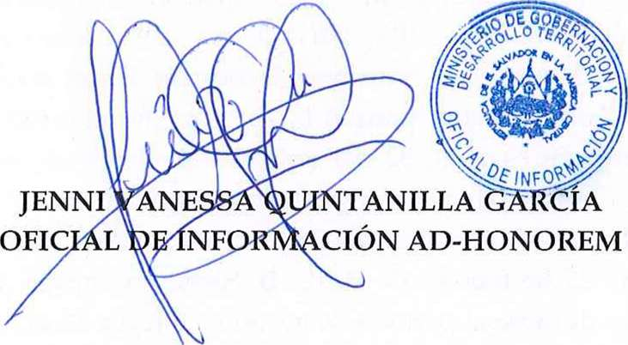


*
*
ministerio de gobernación y desarrollo territorial
gobierno de el salvador

MINISTERIO DE GOBERNACIÓN Y DESARROLLO TERRITORIAL REPÚBLICA DE EL SALVADOR, AMÉRICA CENTRAL
RESOLUCIÓN NÚMERO TREINTA Y SEIS. En la Unidad de Acceso a la Información Pública del Ministerio de Gobernación y Desarrollo Territorial: San Salvador, a las trece horas con cincuenta minutos del día veintiséis de junio de dos mil veinte, CONSIDERANDO que: I. Se recibió solicitud de información presentada por medio de correo electrónico a la Unidad de Acceso a la Información Pública de este Ministerio, en fecha 3 de marzo del presente año, a nombre del señor _____________________, registrada por esta Unidad bajo el correlativo MIGOBDT-2020-0029, en la cual requiere la siguiente información: "Se me haga del conocimiento la existencia del Contrato de comodato, Arrendamiento y/o cualquier otra figura que se pudiera haber celebrado entre la Alcaldía Municipal de Olocuilta, y la Dirección General de Correos, para el funcionamiento de la Oficina de Correos del Municipio de Olocuilta, Departamento de la Paz, la cual funciona en contiguo a la Alcaldía Municipal de Olocuilta/' Siendo el caso que se le previno porque la solicitud no cumplía con requisito formales establecidos en los Arts. 52 del Reglamento de la Ley de Acceso a la Información Pública, Arts. 71 de la Numero 6 y 74 de la Inc. Iº de la Ley de Procedimientos Administrativos - en adelante LPA- , observaciones que fueron subsanadas en fecha 10 de marzo de 2020. II. Siendo admisible la solicitud, se debe de advertir que durante el periodo de gestión, en fecha 14 de marzo de 2020, se emitió el Decreto Legislativo 593, por el cual la administración pública se encontraba en el Estado de Emergencia Nacional de Pandemia Covid-19 y sus siguientes prórrogas en las cuales se dispuso en el articulado la suspensión de los términos y plazos legales concedidos a los particulares y a los entes de la administración pública en los procedimientos administrativos y judiciales, posteriormente, se emitió el Decreto Legislativo que contiene: "Disposición Transitoria para la Ampliación de Plazos Judiciales y Administrativos en el Marco de la Ley de Regulación para el Aislamiento, Cuarentena, Observación y Vigilancia por COVID-19" publicado en el Diario Oficial número 99, tomo 427 de fecha 16 de mayo del presente año, que extiende la suspensión de dichos plazos hasta el 24 de mayo de 2020, pero la Sala de lo Constitucional de la Corte Suprema de Justicia en proceso de inconstitucionalidad

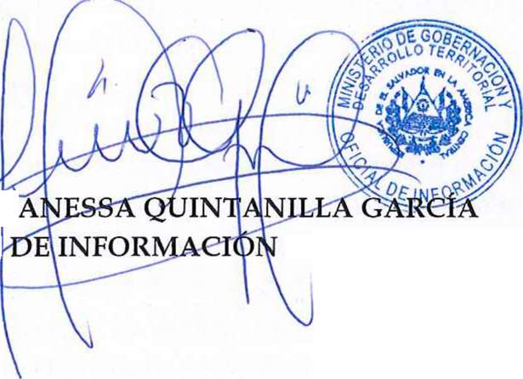
JENl^ry
OFICIAL
número 63-2020; emitió la resolución de fecha veintidós de mayo del presente año. En dicha resolución la Sala de lo Constitucional, declaró la reviviscencia del Decreto Legislativo número 593 que contiene el Estado de Emergencia Nacional del Pandemia por COVID-19, el cual estuvo vigente hasta el 29 de mayo de 2020, después, se emitió el Decreto Legislativo 649 publicado en el Diario Oficial número 111, tomo 427 de fecha 1 de junio del presente año, que en su Art. 2 estipula: "Suspéndanse durante la vigencia de este decreto, los términos y plazos procesales en los procedimientos administrativos y procesos judiciales cualquiera que sea la materia y la instancia en la que se encuentren", del cual ya cesaron sus efectos. III. Por lo que, habiéndose recibido la información en fecha 23 de junio de 2020, por parte de la unidad administrativa competente, se remite adjunta a la presente Resolución los datos solicitados. POR TANTO, conforme a los Arts. 18, 86 Inciso 3º de la Constitución, Arts. 2, 7, 9, 10, 19, 24, 50, 62, 66, 70 y 72 de la Ley de Acceso a la Información Pública, 19 y 53 de su Reglamento, y Arts. 71, 74, 81, 82 Inciso 3º y 96 de la Ley de Procedimientos Administrativos, esta Unidad de Acceso a la Información Pública, RESUELVE: l°)Conceder acceso a la información solicitada. 2º) Remitir la presente por el medio señalado para tal efecto. NOTIFÍQUESE.
AD-HONOREM

MINISTERIO DE GOBERNACIÓN Y DESARROLLO TERRITORIAL REPÚBLICA DE EL SALVADOR, AMÉRICA CENTRAL
RESOLUCIÓN NÚMERO TREINTA Y SIETE. En la Unidad de Acceso a la Información Pública del Ministerio de Gobernación y Desarrollo Territorial: San Salvador, a las catorce horas del día veintiséis de junio de dos mil veinte, CONSIDERANDO que: I. Se recibió solicitud de información presentada a la Unidad de Acceso a la Información Pública de este Ministerio, en fecha cinco de marzo del presente año, a nombre del Licenciado: -----------------------------------registrada por esta Unidad bajo el correlativo MIGOBDT-2020- 0032, en la que esencial y textualmente requiere: "Se me indique si en el Registro de Asociaciones y Fundaciones Sin Fines de Lucro, se encuentran registrada la siguiente asociación: Asociación Salvadoreña de Venta Directa" II. Siendo admisible la solicitud, se debe de advertir que durante el periodo de gestión, en fecha 14 de marzo de 2020, se emitió el Decreto Legislativo 593, por el cual la administración pública se encontraba en el Estado de Emergencia Nacional de Pandemia Covid-19 y sus siguientes prórrogas en las cuales se dispuso en el articulado la suspensión de los términos y plazos legales concedidos a los particulares y a los entes de la administración pública en los procedimientos administrativos y judiciales, posteriormente, se emitió el Decreto Legislativo que contiene: "Disposición Transitoria para la Ampliación de Plazos Judiciales y Administrativos en el Marco de la Ley de Regulación para el Aislamiento, Cuarentena, Observación y Vigilancia por COVID-19// publicado en el Diario Oficial número 99, tomo 427 de fecha 16 de mayo del presente año, que extiende la suspensión de dichos plazos hasta el 24 de mayo de 2020, pero la Sala de lo Constitucional de la Corte Suprema de Justicia en proceso de inconstitucionalidad número 63-2020; emitió la resolución de fecha veintidós de mayo del presente año. En dicha resolución la Sala de lo Constitucional, declaró la reviviscencia del Decreto Legislativo número 593 que contiene el Estado de Emergencia Nacional del Pandemia por COVID-19, el cual estuvo vigente hasta el 29 de mayo de 2020, después, se emitió el Decreto Legislativo 649 publicado en el Diario Oficial número 111, tomo 427 de fecha 1 de junio del presente año, que en su Art. 2 estipula: "Suspéndanse durante la vigencia de este decreto, los términos y plazos procesales en los procedimientos administrativos y

procesos judiciales cualquiera que sea la materia y la instancia en la que se encuentren", del cual ya cesaron sus efectos. III. Por lo que, habiéndose recibido la información en fecha 23 de junio de 2020, por parte de la unidad administrativa competente, se adjunta a la presente la documentación solicitada. POR TANTO, conforme a los Arts. 18, 86 Inciso 3º de la Constitución, Arts. 2, 7, 9,10,19, 24, 50, 62, 66, 70 y 72 de la Ley de Acceso a la Información Pública, 19 y 53 de su Reglamento, y Arts. 71, 74, 81, 82 Inciso 3º y 96 de la Ley de Procedimientos Administrativos, esta Unidad de Acceso a la Información Pública, RESUELVE: l°)Conceder acceso a la información solicitada. 2º) Remitir la presente por el medio señalado para tal efecto. NOTIFÍQUESE.
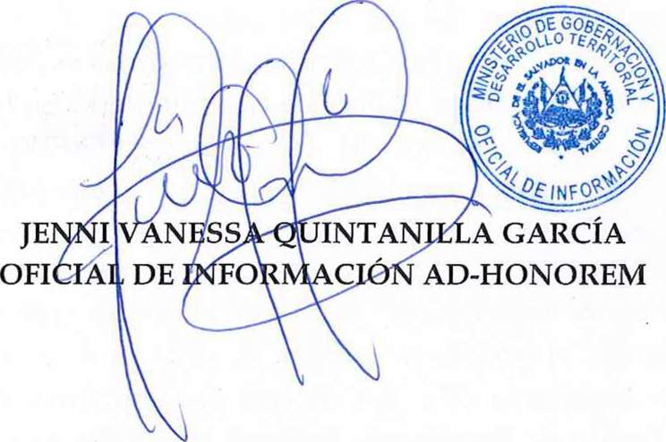

MINISTERIO DE GOBERNACIÓN Y DESARROLLO TERRITORIAL REPÚBLICA DE EL SALVADOR, AMÉRICA CENTRAL
RESOLUCIÓN NÚMERO TREINTA Y OCHO. En la Unidad de Acceso a la Información Pública del Ministerio de Gobernación y Desarrollo Territorial: San Salvador, a las catorce horas con quince minutos del día veintiséis de junio de dos mil veinte, CONSIDERANDO que: I. Se recibió solicitud de información presentada a la Unidad de Acceso a la Información Pública de este Ministerio, en fecha diez de marzo del presente año, a nombre de la señorita:___________________, registrada por esta Unidad bajo el correlativo MIGOBDT-2020- 0033, en la que esencial y textualmente requiere: "Plan de Trabajo de 2020 de las siguientes dependencias: Dirección Despacho Ministerial y Viceministerial, Administración, Unidad Financiera Institucional, Planificación Estratégica, Dirección Jurídica, Programa de Desarrollo Social "El Mozote", Gobernaciones Departamentales, Desarrollo Territorial y Unidad de Atención al Veterano y Ex Combetiente" II. Siendo admisible la solicitud, se debe de advertir que durante el periodo de gestión, en fecha 14 de marzo de 2020, se emitió el Decreto Legislativo 593, por el cual la administración pública se encontraba en el Estado de Emergencia Nacional de Pandemia Covid-19 y sus siguientes prórrogas en las cuales se dispuso en el articulado la suspensión de los términos y plazos legales concedidos a los particulares y a los entes de la administración pública en los procedimientos administrativos y judiciales, posteriormente, se emitió el Decreto Legislativo que contiene: "Disposición Transitoria para la Ampliación de Plazos Judiciales y Administrativos en el Marco de la Ley de Regulación para el Aislamiento, Cuarentena, Observación y Vigilancia por COVID-19" publicado en el Diario Oficial número 99, tomo 427 de fecha 16 de mayo del presente año, que extiende la suspensión de dichos plazos hasta el 24 de mayo de 2020, pero la Sala de lo Constitucional de la Corte Suprema de Justicia en proceso de inconstitucionalidad número 63-2020; emitió la resolución de fecha veintidós de mayo del presente año. En dicha resolución la Sala de lo Constitucional, declaró la reviviscencia del Decreto Legislativo número 593 que contiene el Estado de Emergencia Nacional del Pandemia por COVID-19, el cual estuvo vigente hasta el 29 de mayo de 2020, después, se emitió el Decreto Legislativo 649 publicado en el Diario Oficial número 111, tomo 427 de fecha 1 de junio del presente año, que en su

*

*
*
Art. 2 estipula: "Suspéndanse durante la vigencia de este decreto, los términos y plazos procesales en los procedimientos administrativos y procesos judiciales cualquiera que sea la materia y la instancia en la que se encuentren” del cual ya cesaron sus efectos. III. Por lo que, habiéndose recibido la información en fecha 18 de junio de 2020, en la cual la Dirección de Planificación y Desarrollo Estratégico, unidad encargada de esa información, comunica: "(...) en archivos adjuntos le envío los planes de: La Dirección Financiera Institucional; Dirección de Planificación y Desarrollo Estratégico; y los planes de 13 Gobernaciones Políticas Departamentales. Aclarando que los Despachos Ministerial y Vice Ministerial son Instancias de conducción Estratégica y no de carácter operativo, de ahí que dichas áreas organizativas no elaboran planes operativos anuales. Así mismo se responde que en el caso de las Direcciones: Jurídica, Desarrollo Territorial y una Gobernación Política Departamental, al momento de decretarse la emergencia causada por COVID 19 se encontraban en proceso de formulación de su Plan Anual de trabajo 2020, y aún no habían presentado el mismo a la Dirección de Planificación (...). En el caso de "Programa de Desarrollo Social El Mozote" este no es un área organizativa que deba presentar plan anual de trabajo, sino que es un programa que ejecuta la Dirección de Desarrollo Territorial a la cual ya nos referimos en el apartado anterior. Y por último la Unidad de Atención a Veteranos y Excombatientes, el caso es similar al de las direcciones Jurídica y de Desarrollo Territorial, con la diferencia que esta Unidad según la "Ley de Atención a Veteranos de la Fuerza Armada y Excombatientes del FMLN..." y sus reformas debía transferir sus funciones a partir del primero de mayo al Instituto de Atención a Veteranos y Excombatientes (Institución nueva y Autónoma), por lo que dejaba de ser una área organizativa del MIGOBDT." En tal sentido se agrega a la presente la información. POR TANTO, conforme a los Arts. 18, 86 Inciso 3º de la Constitución, Arts. 2, 7, 9, 10, 19, 24, 50, 62, 66, 70 y 72 de la Ley de Acceso a la Información Pública, 19 y 53 de su Reglamento, y Arts. 71, 74, 81, 82 Inciso 3º y 96 de la Ley de Procedimientos Administrativos, esta Unidad de Acceso a la Información Pública, RESUELVE: l°)Conceder acceso a la información solicitada. 2º) Remitir la presente por el medio señalado para tal efecto. NOTIFÍQUESE.

RESOLUCIÓN NÚMERO TREINTA Y NUEVE. En la Unidad de Acceso a la Información Pública del Ministerio de Gobernación y Desarrollo Territorial: San Salvador, a las diez horas con cuarenta minutos del día veintinueve de junio de dos mil veinte, CONSIDERANDO que: I. Se recibió solicitud de información presentada a la Unidad de Acceso a la Información Pública de este Ministerio, en fecha diez de marzo del presente año, a nombre de la señorita:________________________________________, registrada por esta Unidad bajo el correlativo MIGOBDT-2020-0035, en la que esencial y textualmente requiere: "Plan de Estratégico Institucional del Ministerio de Gobernación y Desarrollo Territorial" II. Siendo admisible la solicitud/ se debe de advertir que durante el periodo de gestión, en fecha 14 de marzo de 2020, se emitió el Decreto Legislativo 593, por el cual la administración pública se encontraba en el Estado de Emergencia Nacional de Pandemia Covid-19 y sus siguientes prórrogas en las cuales se dispuso en el articulado la suspensión de los términos y plazos legales concedidos a los particulares y a los entes de la administración pública en los procedimientos administrativos y judiciales, posteriormente, se emitió el Decreto Legislativo que contiene: "Disposición Transitoria para la Ampliación de Plazos Judiciales y Administrativos en el Marco de la Ley de Regulación para el Aislamiento, Cuarentena, Observación y Vigilancia por COVID-19" publicado en el Diario Oficial número 99, tomo 427 de fecha 16 de mayo del presente año, que extiende la suspensión de dichos plazos hasta el 24 de mayo de 2020, pero la Sala de lo Constitucional de la Corte Suprema de Justicia en proceso de inconstitucionalidad número 63-2020; emitió la resolución de fecha veintidós de mayo del presente año. En dicha resolución la Sala de lo Constitucional, declaró la reviviscencia del Decreto Legislativo número 593 que contiene el Estado de Emergencia Nacional del Pandemia por COVID-19, el cual estuvo vigente hasta el 29 de mayo de 2020, después, se emitió el Decreto Legislativo 649 publicado en el Diario Oficial número 111, tomo 427 de fecha 1 de junio del presente año, que en su Art 2 estipula: "Suspéndanse durante la vigencia de este decreto, los términos y plazos procesales en los procedimientos administrativos y procesos judiciales cualquiera que sea la materia y la instancia en la que se encuentren", del cual ya cesaron sus efectos. III. Por lo que, habiéndose recibido la información en fecha 18 de junio de 2020, en la cual la Dirección de Planificación y Desarrollo Estratégico, unidad encargada de esa información, comunica: "le adjunto Plan Estratégico Institucional (PEI) 2014-2019, dado que para el periodo 2020- 2024 se está a la espera de la aprobación de la nueva estructura institucional propuesta para pasar a la formulación del PEI, y a esto se suma que estos procesos de formulación se
han visto afectados también a causa de la emergencia provocada por la pandemia COVID 19, ya que las diferentes Direcciones según su naturaleza han sido puestas en función de atender dicha pandemia, incluyendo Planificación, que su servidor está en otra asignación de cara a la atención de Centros de Contención. En tal sentido se agrega a la presente la información. POR TANTO, conforme a los Arts. 18, 86 Inciso 3º de la Constitución, Arts. 2, 7, 9,10,19, 24,50, 62, 66, 70 y 72 de la Ley de Acceso a la Información Pública, 19 y 53 de su Reglamento, y Arts. 71, 74, 81, 82 Inciso 3º y 96 de la Ley de Procedimientos Administrativos, esta Unidad de Acceso a la Información Pública, RESUELVE: l°)Conceder acceso a la información solicitada. 2º) Remitir la presente por el medio señalado para tal efecto.-

